Práctica: codificación de información multimedia

Universidad Carlos III de Madrid, Multimedia, Curso 2022-2023

### Autores

Carlos Montero Gómez de las Heras - Álvaro Morata Hontanaya

100405884 - 100405846

**P1**. **Obtenga la frecuencia de muestreo y el número de bits por muestra del fichero**

**sentence.wav.**

Frecuencia de muestreo: 8000 Hz

Bits por muestra del fichero: 16 bits

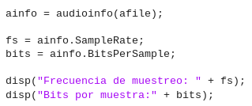

Figura 1: Código con el que se ha obtenido la información

**P2**. **¿Por qué el eje frecuencial de la gráfica del espectro va de 0 a 4000 Hz? Justifique**

**su respuesta.**

*Debido a que se toma de frecuencia de muestreo 8000 Hz, se toma el doble al máximo del eje frecuencial de la gráfica para no perder información. Por ese motivo va a de 0 a 4000 Hz.*

**P3. Busque una trama de un sonido claramente sonoro. Indique las características que ha observado para llegar a esta conclusión (en tiempo y frecuencia).**

*Como se puede observar en la transformada de Fourier de la figura 2, se pueden apreciar picos de intensidad en la frecuencia. Además, si nos fijamos en la señal enventanada, se puede observar periodicidad en la onda resultante.*

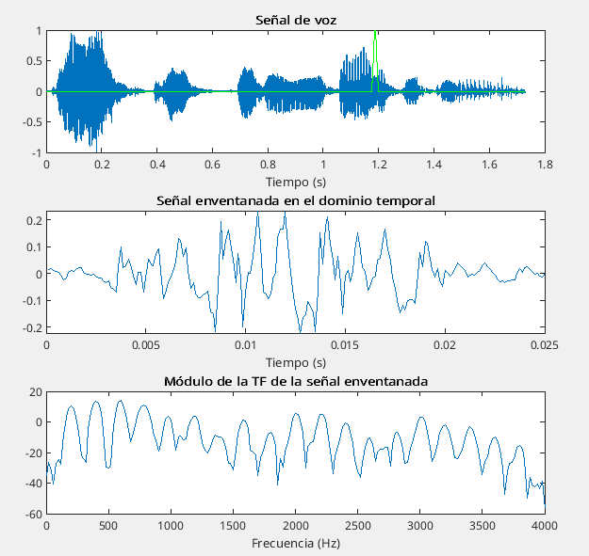

**P4. Busque una trama de un sonido claramente sordo. Indique las características que**

**ha observado para llegar a esta conclusión (en tiempo y frecuencia).**

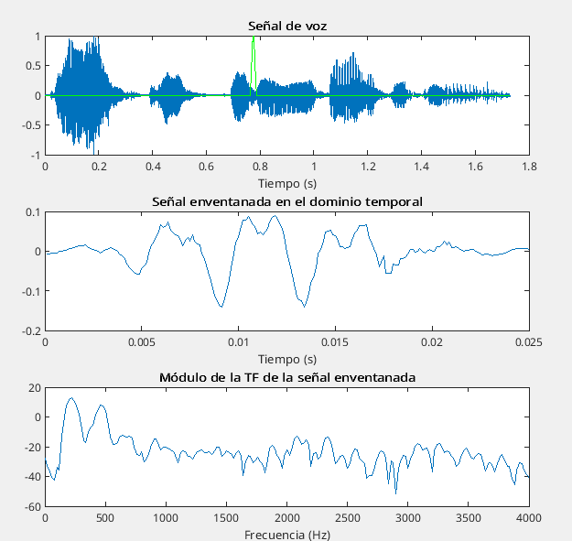

**P5. Comente las similitudes y diferencias espectrales entre los hablantes de**

**w_oo.wav y m_oo.wav. Céntrese en dos aspectos: frecuencia fundamental y**

**posición de los dos primeros formantes. Justifique su respuesta.**

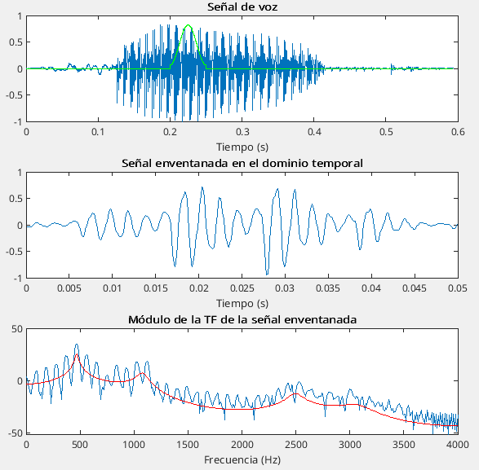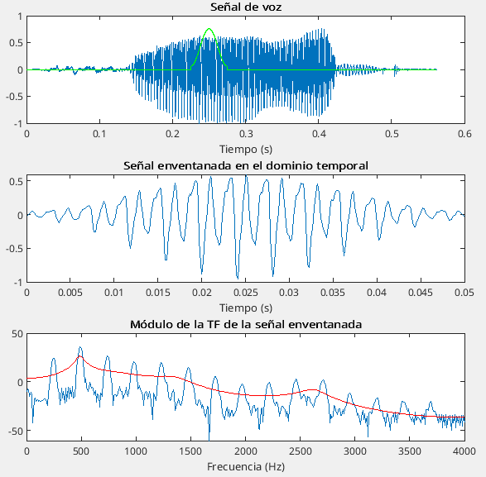

*En cuanto a la frecuencia fundamental podemos observar que en el caso del audio “m_oo.wav” está en torno a los 95 Hz, mientras que en el audio “w_oo.wav” se puede ver que la frecuencia fundamental es más alta, en concreto está en torno a los 250 Hz.*

*Si estudiamos el primer formante podemos ver que en ambos casos está en torno a los 500 Hz. En cuanto al segundo formante, en el caso de “m_oo.wav” se encuentra en torno a los 1100 Hz y en “w_oo.wav” en torno a los 1200 Hz, así que se puede observar la similitud entre ambos audios, puesto que ambos realizan el mismo sonido pero son personas de distinto género.*

**P6**.

*El ruido de cuantificación empieza a ser notable para valores de 6 - 7 nb, sobre todo al final del audio se nota bastante.*

**P7**.

*En este caso el ruido de cuantificación es notable para valores de 4 - 5 nb, se nota una mejoría, más nitidez en el audio y prácticamente sin ruido alguno.*

**P8**.

*Esto es una respuesta a la pregunta*

**P9**.

*Esto es una respuesta a la pregunta*

**P10**. **Observe el resultado de aplicar los cuatro filtros. Compare la imagen original con**

**las filtradas. ¿Qué contenido visual se ha preservado en cada caso? ¿Qué contenido**

**se ha perdido? Relacione lo que observa en las imágenes filtradas con su espectro.**

**Justifique su respuesta.**

*Como podemos observar para la imagen el filtro 1 elimina las frecuencias más altas de la imagen, esto además de observarse en ciertas zonas suavizadas de la imagen lo podemos comprobar en la matriz DCT que te proporciona matlab.*

*En el caso del filtro 2 elimina las frecuencias bajas pero aumentando el umbral, por lo tanto es más fuerte que el anterior y ahora es más fácil observar bordes suavizados en la imagen además que el área en la matriz DCT es más grande.*

*Para el caso del filtro 3 es completamente distinto, este filtro deja solamente*

**P11**. **¿En qué zonas de la imagen hay bloques en los que solo las bajas frecuencias**

**tienen valores significativos? ¿A qué se debe? ¿En qué zonas las altas frecuencias**

**son más prominentes?**

*Esto es una respuesta a la pregunta*

**P12**.

*Esto es una respuesta a la pregunta*

**P13**.

*Esto es una respuesta a la pregunta*

**P14**.

*Esto es una respuesta a la pregunta*